МІНІСТЕРСТВО ОСВІТИ І НАУКИ УКРАЇНИ
ЛЬВІВСЬКИЙ НАЦІОНАЛЬНИЙ УНІВЕРСИТЕТ ІМЕНІ ІВАНА ФРАНКА
ФАКУЛЬТЕТ ПРИКЛАДНОЇ МАТЕМАТИКИ ТА ІНФОРМАТИКИ

Кафедра
Інформаційних систем

АЛГОРИТМИ ОБЧИСЛЮВАЛЬНИХ ПРОЦЕСІВ
Звіт виконання лабораторної роботи №6
“Машина Тюрінга”

Виконав:
Студент групи ПМі-12
Козій Д.Н.
Перевірили:
доц. кафедри ТОП Мельничин А. В.,
доц. кафедри ТОП Чипурко А. І.

Львів – 2026
Багатострічкова машина Тьюрінга — це розширення класичної моделі машини Тьюрінга, яке замість однієї стрічки використовує k незалежних нескінченних стрічок. Кожна стрічка має власну зчитувальну голівку (каретку), які можуть рухатись незалежно одна від одної (вліво, вправо, або залишатись на місці).
Функція переходу багатострічкової машини залежить від поточного стану та комбінації k символів, зчитаних усіма голівками одночасно. Хоча багатострічкова МТ не збільшує клас обчислюваних функцій (вона еквівалентна однострічковій), вона дозволяє значно оптимізувати часову та просторову складність алгоритмів, уникаючи постійного "перемотування" стрічки для збереження проміжних даних.

Завдання 1. Реалізувати двострічкову МТ, яка розпізнає паліндроми в алфавіті {0, 1}.
Алгоритм:
Машина використовує другу стрічку як незалежну пам'ять. На першому етапі каретки обох стрічок синхронно рухаються вправо, повністю копіюючи вхідне слово на другу стрічку. Коли слово закінчується, голівка першої стрічки відмотується назад на початок, тоді як голівка другої стрічки залишається в кінці. На етапі порівняння перша голівка рухається вправо, а друга — вліво. Якщо всі символи збігаються, машина записує маркер 'T' (True). Якщо знайдено розбіжність, машина доходить до кінця слова і записує маркер 'F' (False).
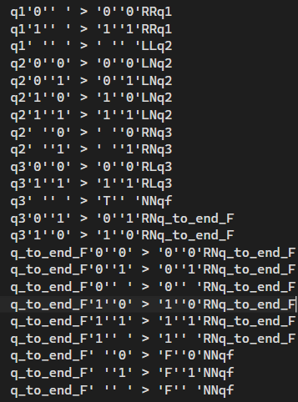
Таблиця правил:

Приклад роботи:
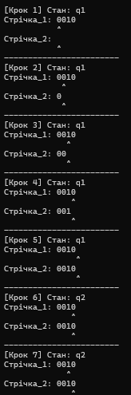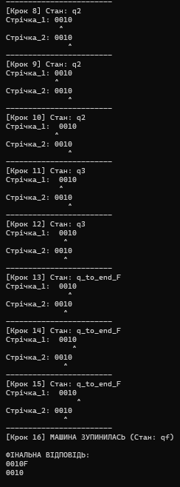
Висновок:
Використання двох стрічок дозволяє розв'язати задачу за лінійний час. Часова складність становить O(n), де n — довжина вхідного слова, оскільки машина робить лише три лінійні проходи (копіювання, перемотка, порівняння). На однострічковій МТ ця ж задача вимагала б O(n^2) часу через необхідність човникового руху.

Завдання 2. Реалізувати додавання двох двійкових чисел, зображених на двох стрічках, а результат помістити на третю стрічку.
Алгоритм:
На вхід подається рядок формату "число1+число2". Спочатку машина переносить друге число (після знаку '+') на другу стрічку, стираючи його з першої. Після цього голівки першої та другої стрічок стають на крайні праві позиції (молодші біти). Додавання виконується у стовпчик справа наліво. Використовуються різні стани для врахування переносу розряду (наприклад, стан q4 для додавання без переносу, та q5 для додавання з переносом одиниці). Результат паралельно записується на третю стрічку.
Таблиця правил:
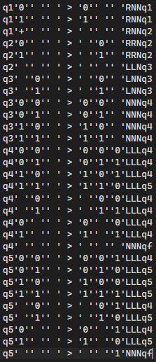
Приклад роботи:
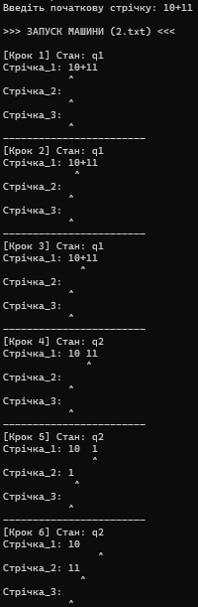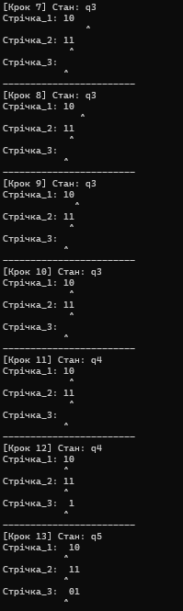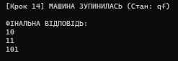
Висновок:
Завдяки трьом стрічкам алгоритм виконує додавання за один прохід по обох числах. Часова складність становить O(max(n, m)), де n та m — кількості бітів у числах. Це найоптимальніша оцінка для операції додавання.

Завдання 3. Побудувати машину Тьюрінга, яка за вхідним рядком з n символів 1 на першій стрічці друкує n^2 символів 1 на стрічці 2.
Алгоритм:
Завдання зводиться до реалізації вкладеного циклу. Машина знаходить першу невідмічену '1' на першій стрічці і маркує її символом 'X'. Після цього перша голівка відмотується на початок і проходить всю послідовність символів, копіюючи на другу стрічку по одній '1' для кожного символу першої стрічки (і '1', і 'X'). Цей процес повторюється, поки всі одиниці на першій стрічці не будуть замінені на 'X'.
Таблиця правил:
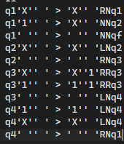

Приклад роботи:
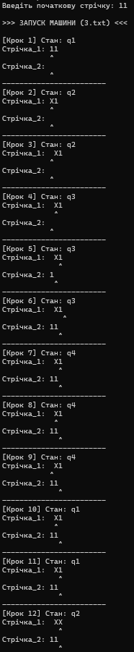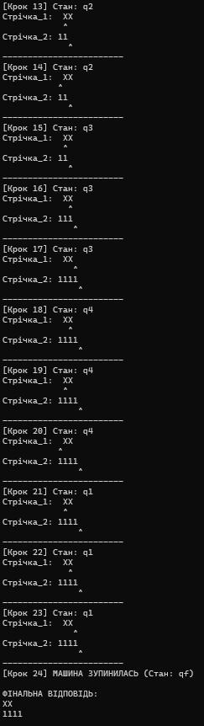

Висновок:
Алгоритм має квадратичну часову складність O(n^2), адже для кожної з n одиниць машина здійснює повний прохід по стрічці довжиною n для їх копіювання.

Завдання 4. Побудувати машину Тьюрінга, яка реалізовує віднімання у десятковій системі числення.
Алгоритм:
На вхід подається вираз виду "Зменшуване-Від'ємник". Від'ємник переноситься на другу стрічку. Каретки вирівнюються по правих краях (молодших розрядах). Віднімання виконується порозрядно. У правилах захардкоджена таблиця віднімання для кожної пари десяткових цифр. Якщо цифра зменшуваного менша за цифру від'ємника, до результату додається 10, а машина переходить у стан "q_borrow" (позичення), у якому від наступного розряду зменшуваного буде додатково віднято одиницю. Різниця записується на третю стрічку.

Таблиця правил:
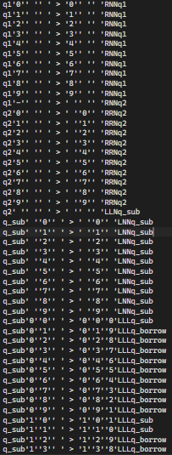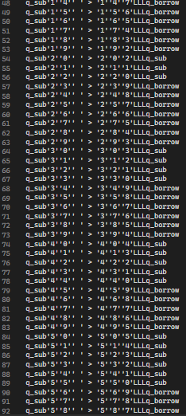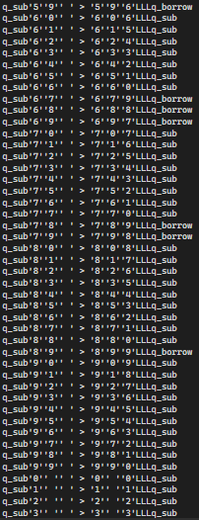
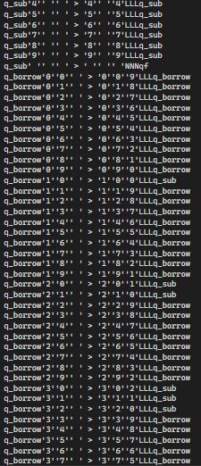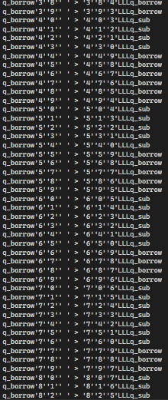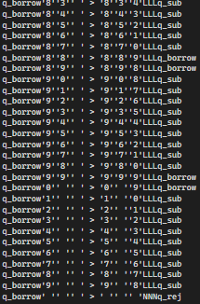

Приклад роботи:
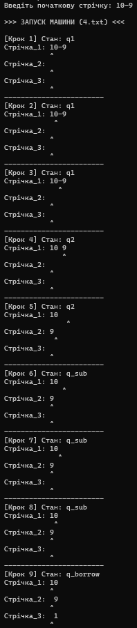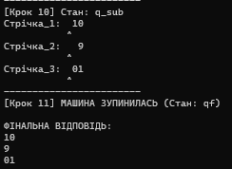
Висновок:
Алгоритм ефективно реалізує віднімання у стовпчик. Часова складність є лінійною O(max(n, m)), де n та m — кількість розрядів у числах. Велика кількість станів та правил зумовлена необхідністю обробки всіх можливих комбінацій десяткових цифр (на відміну від двійкової системи).

Завдання 5. Реалізувати ділення двох чисел у двійковій системі числення за допомогою багатострічкової МТ.
Алгоритм:
Алгоритм базується на методі багаторазового віднімання (Repeated Subtraction). Дільник переноситься на другу стрічку, а ділене залишається на першій. Машина циклічно віднімає дільник від діленого, використовуючи доповняльний код для коректної обробки розрядів. Якщо після віднімання результат залишається додатним або нульовим, на третю стрічку (частку) додається '1'. Якщо виникає "перевитрата" (результат стає від'ємним), машина перериває цикл віднімань, відкочує останню дію (додає дільник назад до діленого для відновлення остачі) і зупиняється.
Таблиця правил:
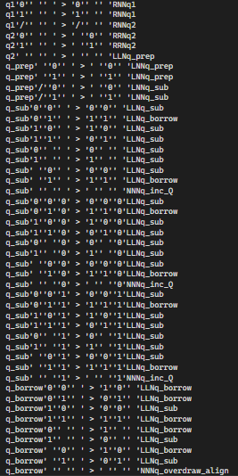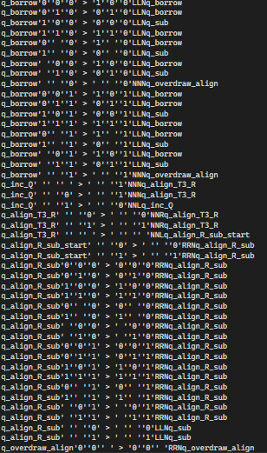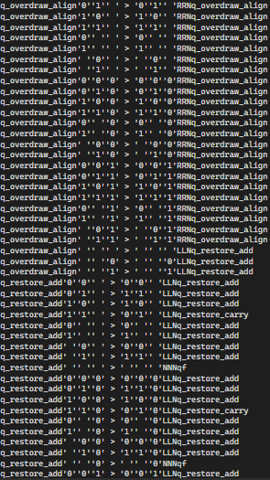
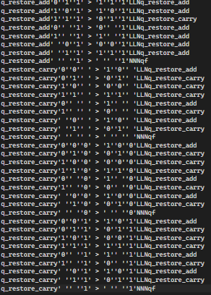

Приклад роботи:
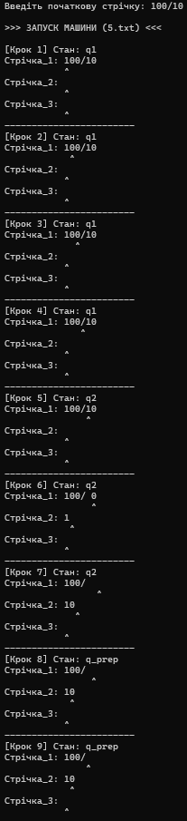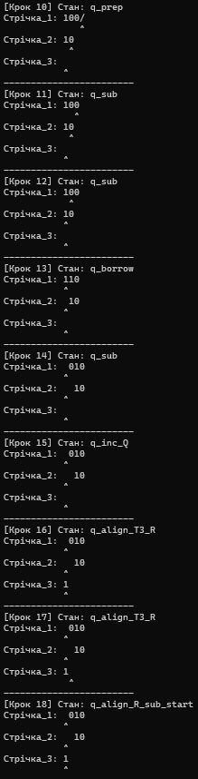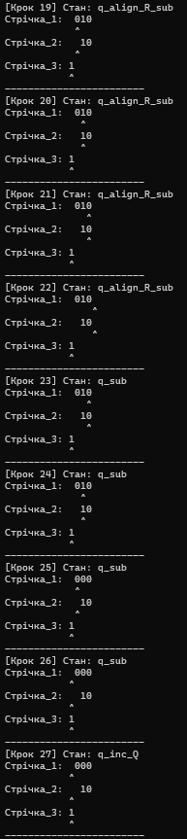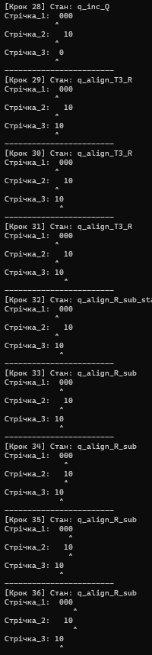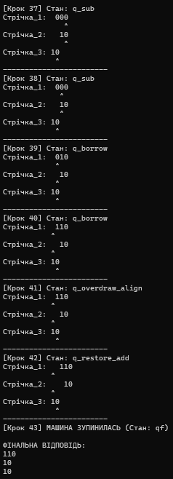Висновок:
Це найскладніший алгоритм з наведених. Його часова складність залежить не лише від довжини вхідних слів, але й від числового значення частки Q. Складність оцінюється як O(Q*max(n, m)), де n, m — довжини чисел у бітах. Це псевдополіноміальна часова складність.

Програмна реалізація емулятора багатострічкової машини Тьюрінга
Для тестування розроблених алгоритмів було модифіковано програму-емулятор мовою C++.
Особливості архітектури:
- Динамічна кількість стрічок: Програма автоматично аналізує формат правил (кількість одинарних лапок до символу >) і виділяє динамічний масив string* line потрібного розміру (наприклад, 2 або 3 стрічки).
- Незалежні каретки: Масив індексів int* ind зберігає поточну позицію голівки для кожної стрічки окремо.
- Обробка правил: При зчитуванні правила емулятор розбиває його на компоненти: символи для запису на кожну стрічку, масив напрямків руху (L, R, N) та новий стан.
- Нескінченна стрічка: Якщо каретка виходить за межі існуючого рядка зліва чи справа, стрічка автоматично розширюється пробілами (line[i].insert(0, 1, ' ') або line[i] += ' ').
Програма виводить покроковий стан машини, вміст усіх стрічок та позиції кареток (символ ^), що дозволяє детально відстежувати процес обчислень. Цикл завершується при досягненні фінального стану qf.

